Мобильное приложение ПФР
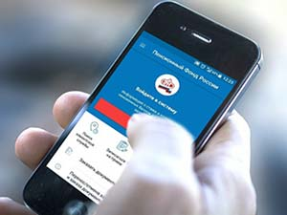Бесплатное приложение ПФР, доступное для платформ iOS и Android, даёт возможность пользователям мобильных устройств воспользоваться ключевыми функциями Личного кабинета на сайте ПФР.
Приложение позволяет получить сведения о состоянии индивидуального лицевого счета в ПФР, о накопленных пенсионных баллах и стаже. Также можно получить информацию о назначенной пенсии или социальной выплате, размере материнского капитала, историю своих обращений в ПФР.
Для входа в приложение следует ввести четырехзначный пин-код и пройти авторизацию с помощью подтвержденной учетной записи на портале госуслуг.
Ряд услуг ПФР, доступен и без авторизации на портале госуслуг. Так, с использованием службы геолокации приложение найдет ближайшую клиентскую службу Пенсионного фонда или МФЦ и предоставит возможность записаться на прием, заказать необходимые справки и документы, а также направить обращение в ПФР.

